Ekonomický vývoj
Makroekonomický rámec: Vývoj HDP nadále ovlivněn ekonomickou recesí... | Tvorba hrubého domácího produktu (HDP) zaznamenala v roce 2012 ve srovnání s předcházejícícm rokem pokles o 1,0 %. Podíl kraje na tvorbě HDP v rámci České republiky činil 2,0 %, což je nejnižší podíl ze všech regionů. Tento podíl se navíc postupně snižuje, od roku 2005 došlo k jeho poklesu o 0,3 procentního bodu. Nejvíce se na tvorbě HDP České republiky podílí Hlavní město Praha (24,7 %), dále pak Středočeský kraj (10,9 %), Jihomoravský kraj (10,5 %) a kraj Moravskoslezský (10,2 %). Tvorba hrubého domácího produktu na 1 obyvatele činila v Karlovarském kraji v roce 2012 celkem 258 364 Kč, což představuje meziroční pokles o 0,7 %.
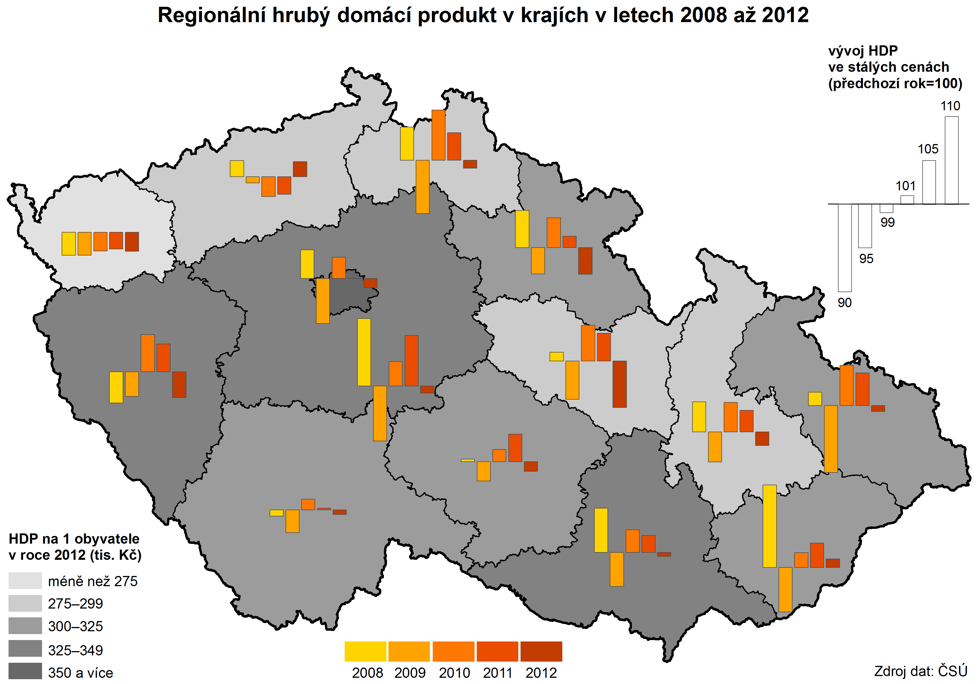
…pokles hrubé připadé hodnoty… | Hodnota hrubé přidané hodnoty (HPH) v Karlovarském kraji vykazovala od roku 1995 dlouhodobý rostoucí trend, od roku 2010 došlo již třetí rok za sebou k meziročnímu poklesu HPH, v roce 2012 činil tento pokles 1,4 % (na 70 141 mil. Kč). K vyššímu propadu hrubé přidané hodnoty oproti předchozímu roku došlo pouze v Pardubickém kraji (o 3,0 %), ke snížení hodnoty HPH došlo také v Královéhradeckém kraji, Hlavním městě Praze, Plzeňském a Moravskoslezském kraji. Hodnota HPH v celé České republice zaznamenala ve srovnání s minulým rokem mírný nárůst, a to o 0,2 %.
…struktura hrubé přidané hodnoty bez významných změn. | Struktura hrubé přidané hodnoty podle sektorů zůstává bez významných změn. Největší podíl HPH je každoročně vytvořen ve zpracovatelském průmyslu, v roce 2012 činil tento podíl 20,1 % a meziročně se tak snížil o 0,5 procentního bodu. Pokles zaznamenal také podíl HPH vytvořený ve stavebnictví nebo v profesní, vědecké, technické a administrativní činnosti. Naopak významněji vzrostl podíl HPH v činností v oblasti obchodu, dopravy, ubytování a pohostinství. Z výsledků za rok 2012 je patrné, že ekonomika kraje byla v tomto roce nadále ovlivněna ekonomickou recesí.

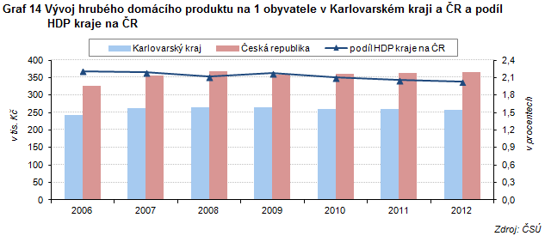
Věda, informační technologie: Nárůst počtu pracovníků ve vědě a výzkumu, prudký nárůst výdajů na vědu a výzkum. | Počet zaměstnanců výzkumu a vývoje v průběhu let 2001-2012 v Karlovarském kraji kolísal. V roce 2012 bylo ve vědě a výzkumu zaměstnáno celkem 116 osob, což je o 14 osob, tj. o 13,7 % více, než v minulém roce. Z celkového počtu zaměstnanců výzkumu a vývoje tvořili 57,8 % výzkumní pracovníci, ve srovnání s rokem 2011 tak došlo k nárůstu podílu výzkumných pracovníků o 3,8 procentního bodu. Pozitivním zjištěním je, že výdaje na vědu a výzkum činily v roce 2012 celkem 203,5 mil. Kč a meziročně tak zaznamenaly prudký nárůst o 64,1 %, což je nejvyšší nárůst za posledních deset let. V celorepublikovém srování to představuje druhý nejvyšší nárůst po Olomouckém kraji (o 67,3 %). Výdaje na vědu a výzkum ve srovnání s minulým rokem stouply téměř ve všech regionech ČR, s výjimkou Středočeského, Královéhradeckého a Moravskoslezského kraje. Na financování výzkumu a vývoje v kraji se nejvíce podílel podnikatelský sektor (89,2 %), oproti roku 2011 se tento podíl zvýšil o 6,9 procentního bodu.
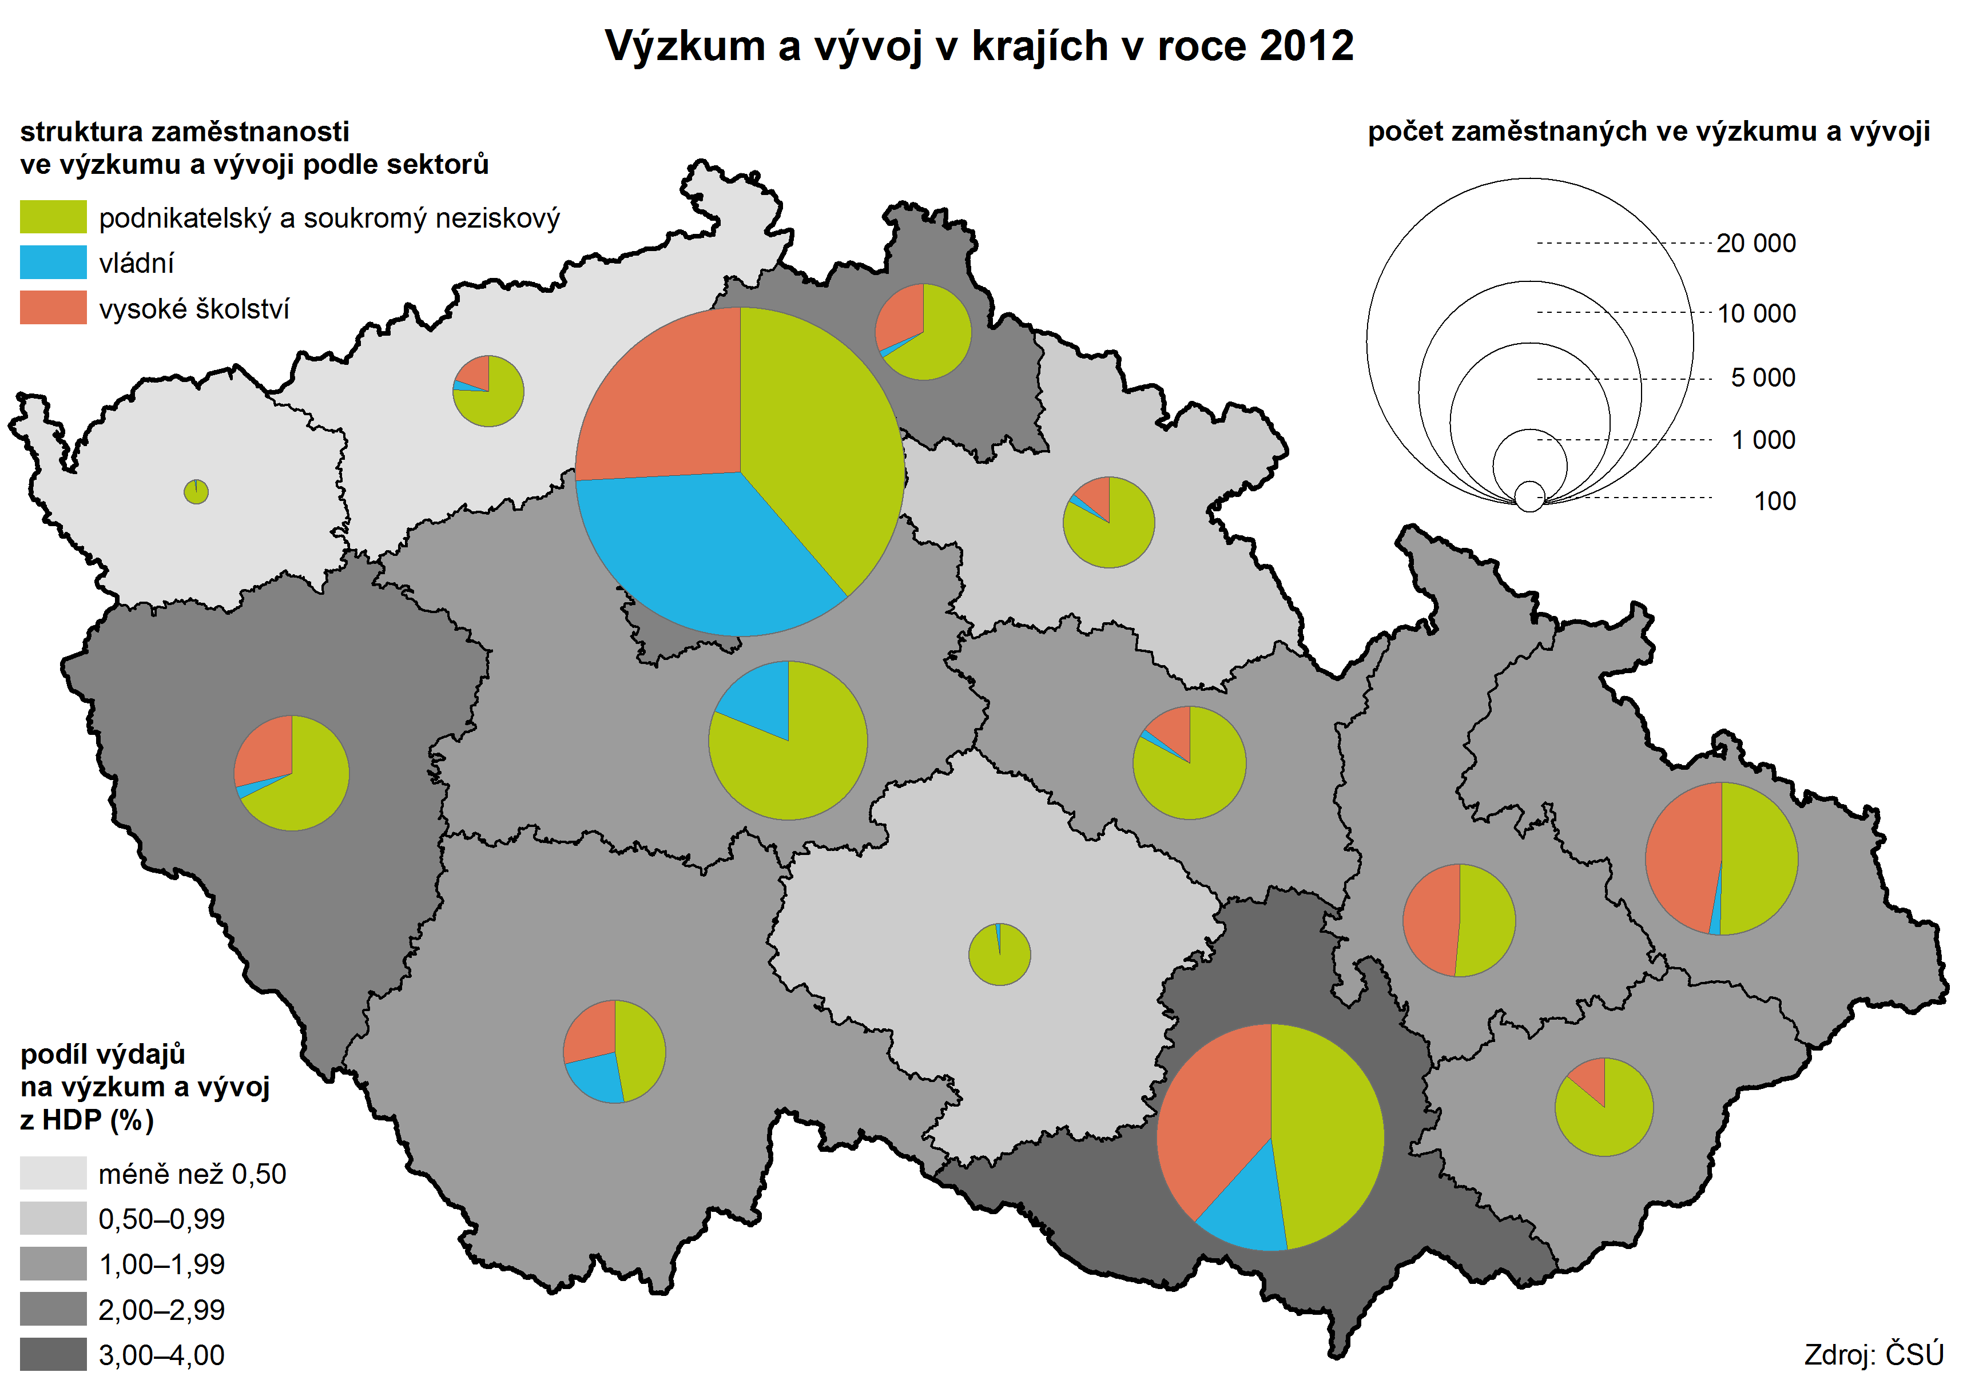

Více domácností s připojením na internet. | V kraji bylo v roce celkem 64,1 % domácností vybaveno osobním počítačem, ve srovnání v rokem 2008 to představuje nárůst o 17,7 procentního bodu. Stejně dynamicky narůstal také počet domácností vybavených připojením na internet, v roce 2012 bylo těchto domácností 62,6 %, vysokorychlostní internet přitom mělo připojeno 58,5 % domácností. Stejný rostoucí trend lze vysledovat ve všech regionech ČR.
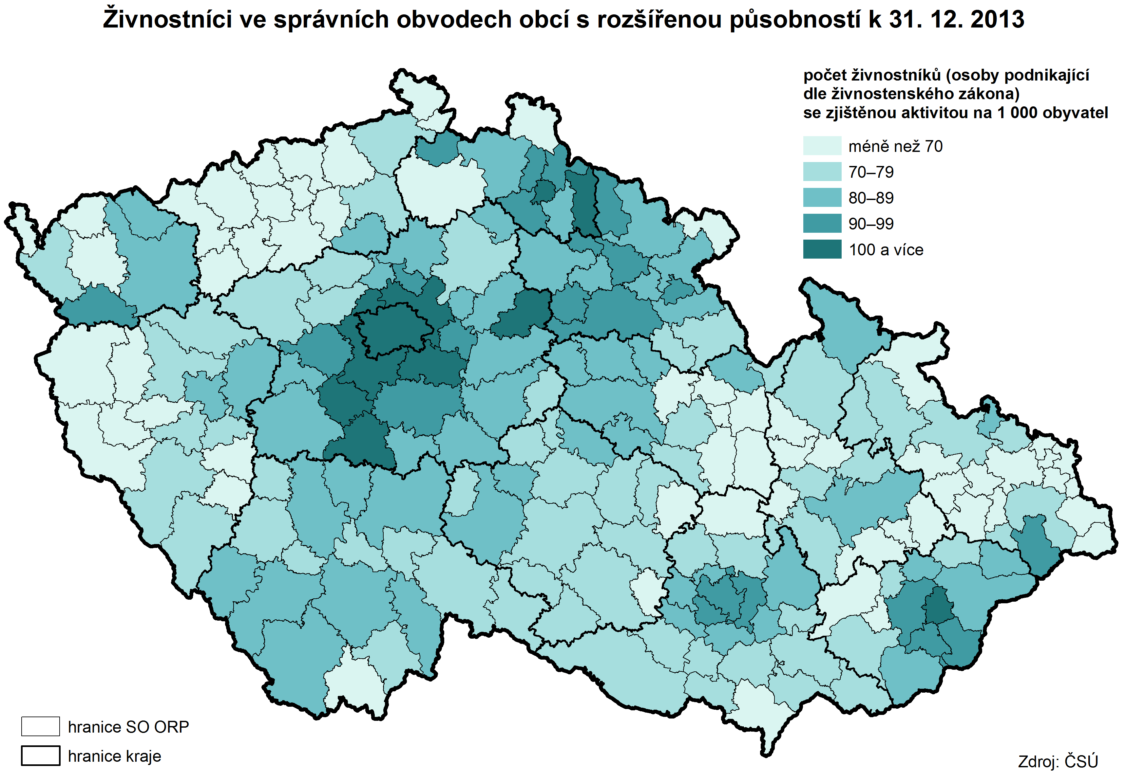
Nejvyšší podíl ekonomických subjektů působících v oblasti ubytování, stravování a pohostinství v rámci ČR. | Ke konci roku 2013 mělo v kraji registrováno své sídlo 76 802 ekonomických subjektů, tento počet není plně srovnatelný s daty z předchozích let vlivem zpřesnění dat podle registru osob. Celkem 66,5 % z registrovaných ekonomických subjektů tvořily osoby podnikající dle živnostenského zákona, přičemž jejich podíl se dlouhodobě pozvolna snižuje ve prospěch právnických osob. Většina ekonomických subjektů (91,3 %) neměla zaměstnance nebo o nich nebyl tento údaj znám. Podle převažující činnosti CZ-NACE zaujímají nejvyšší podíl v kraji ekonomické subjekty podnikající v oblasti velkoobchodu, maloobchodu, oprav a údržby motorových vozidel (22,1 %). Ekonomické subjekty působící v oblasti ubytování, stravování a pohostinství činí v Karlovarském kraji 7,8 % všech ekonomických subjektů, což představuje nejvyšší podíl ze všech krajů ČR a ve srovnání s republikovým průměrem je tento podíl vyšší o 2,7 procentního bodu.
Průmysl: Tržby velkých průmyslových podniků mírně vzrostly. | V kraji mělo v roce 2013 své sídlo celkem 73 velkých průmyslových podniků. Tržby z prodeje vlastních výrobků a služeb průmyslové povahy (v běžných cenách) v Karlovarském kraji oproti minulému roku mírně vzrostly, stejně jako ve většině ostatních krajů ČR, a to o 4,3 %. Celorepublikový průměr tohoto ukazatele doznal meziroční nárůst o 1,3 %.

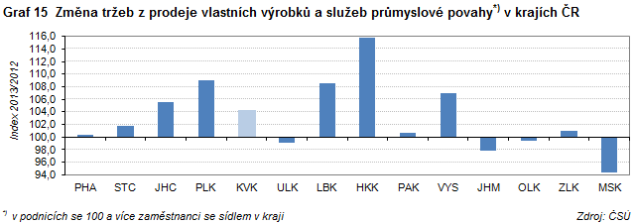
Pokles počtu zaměstnanců v průmyslu. | Za celý rok 2013 došlo v kraji k poklesu průměrného evidenčního počtu zaměstnanců v podnicích se 100 a více zaměstnanci, a to o 0,7 % na 19 490 zaměstnanců. Karlovarský kraj tak byl jedním ze sedmi krajů ČR, kde se v roce 2013 počet zaměstnanců nezvyšoval. V České republice došlo ve stejném období ke snížení počtu zaměstnanců o 1,1 %. Průměrná hrubá měsíční mzda ve velkých průmyslových podnicích v kraji v posledním roce stagnovala.
Snížení základní stavební výroby… | Základní stavební výroba 12 podniků sídlících v Karlovarském kraji ve srovnání s minulým rokem zaznamenala snížení o 25,5 %, což představuje druhý největší pokles tohoto ukazatele po Královéhradeckém kraji. Základní stavební výroba vykazovala meziroční snížení téměř ve všech krajích ČR s výjimkou kraje Jihočeského. Inženýrské stavitelství v kraji se snížilo o 29,6 %, pozemní stavitelství o 18,7 %.
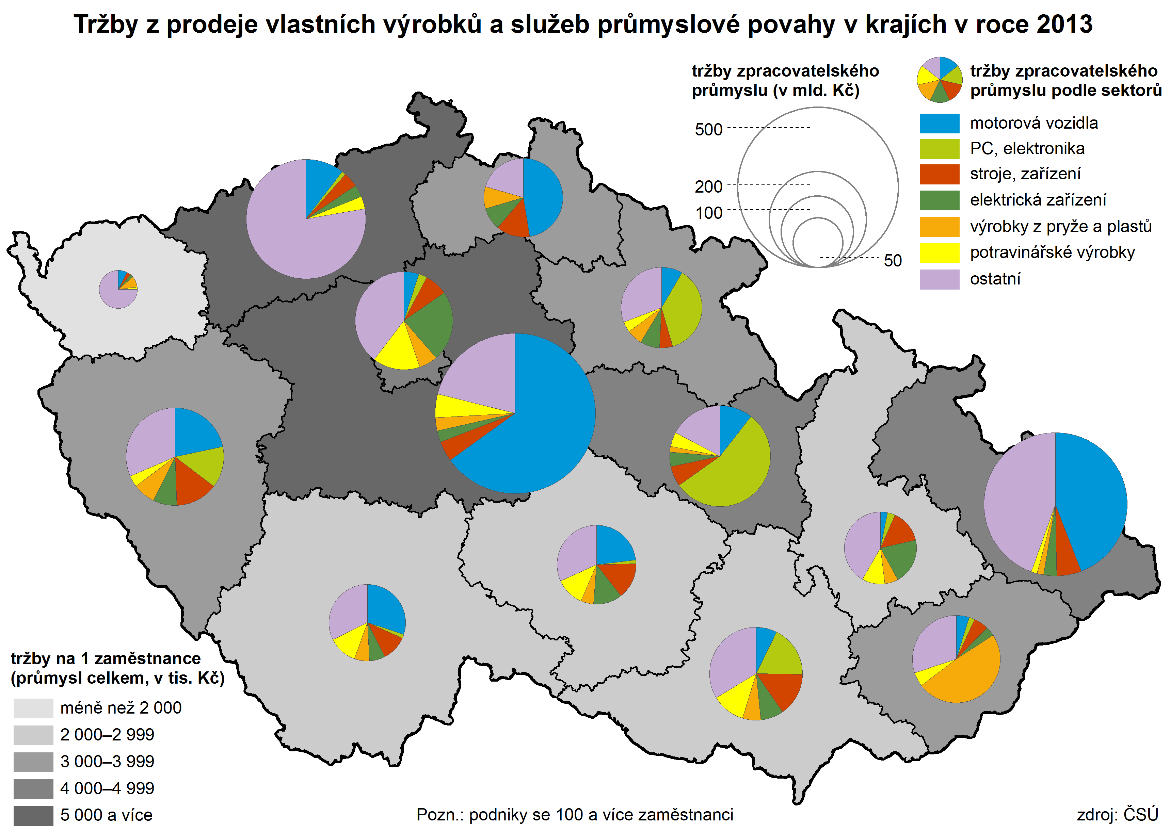

...pokles počtu zaměstnanců i mezd. | Počet zaměstnanců ve stavebních podnicích v kraji se v roce 2013 ve srovnání s předcházejícím rokem snížil, a to o 21,0 % na 961 zaměstnanců. Tento pokles lze vysledovat ve všech krajích ČR s výjimkou Středočeského kraje. Stejně tak se ve většině regionů ČR ve stavebních podnicích ve srovnání s minulým rokem snížila i průměrná měsíční mzda, v Karlovarském kraji zaznamenala třetí největší pokles (o 10,3 %) a zůstává nejnižší v celé České republice.
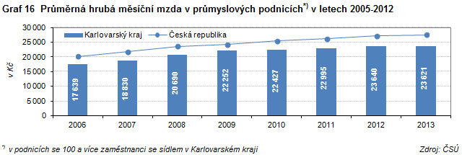
Počet stavebních povolení se nadále snižuje. | Stavební úřady vydaly v roce 2013 na území Karlovarského kraje celkem 2 698 stavebních povolení, což představuje meziroční pokles o 4,4 %. Pokračuje tak dlouhodobý sestupný trend, patrný od roku 2005. Největší pokles můžeme sledovat v letech 2006, 2007 a 2012, kdy ve všech čtvrtletích roku poklesl počet stavebních povolení oproti stejnému čtvrtletí minulého roku. V roce 2013 se meziročně snížil počet stavebních povolení na bytové stavby, a to jak na novou výstavbu, tak na změny dokončených staveb a také na ostatní stavby. Největší počet stavebních povolení byl vydán v okrese Cheb (1 329, tj. 49,3 %). V tomto okrese byl také vydán největší podíl stavebních povolení na stavby na ochranu životního prostředí (84,1 %).
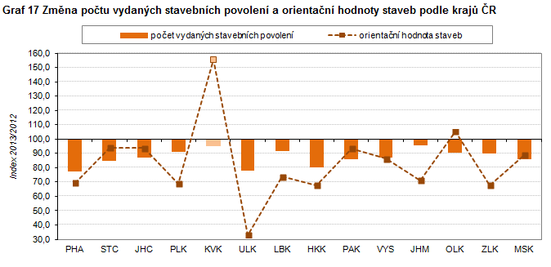
Vyšší hodnota povolených staveb. | Na rozdíl od počtu vydaných stavebních povolení celková orientační hodnota staveb, na něž byla stavební povolení v roce 2013 vydána, vykázala vysoký nárůst, a to o 55,6 % na 10 120 mil. Kč. Průměrná hodnota na jedno stavební povolení se tak zvýšila o 1 445 tis. Kč (na 3 751 tis. Kč). K vysokému nárůstu průměrné hodnoty na jedno stavební povolení došlo zejména díky nárůstu průměrné hodnoty staveb na novou výstavbu nebytových staveb, staveb na ochranu životního prostředí a ostatních staveb.

Bytová výstavba: Mírný nárůst zahájených bytů… | V kraji byla v roce 2013 zahájena stavba 614 bytů, což znamenalo mírný meziroční nárůst o 1,2 %. Ze zahájených bytů připadala téměř polovina na byty v rodinných domech (44,3 % na byty v nových rodinných domech a 1,8 % v nástavbách, přístavbách a vestavbách k nim). Hlavním důvodem meziročního nárůstu byl vyšší počet zahájených nástaveb, přístaveb a vestaveb k bytovým domům (o 63,6 % na 72 nových bytů), a ve stavebně upravených nebytových prostorách (o 95,2 % na 41 nových bytů). Naopak počet bytů v rodinných domech i v nástavbách, přístavbách a vestavbách k rodinným domům a v nebytových prostorách se snižoval. V celorepublikovém srovnání se počet zahájených bytů meziročně snížil téměř ve všech krajích ČR s výjimkou Hlavního města Prahy, Olomouckého kraje a Karlovarského kraje. V rámci celé republiky činil tento pokles 7,3 %.
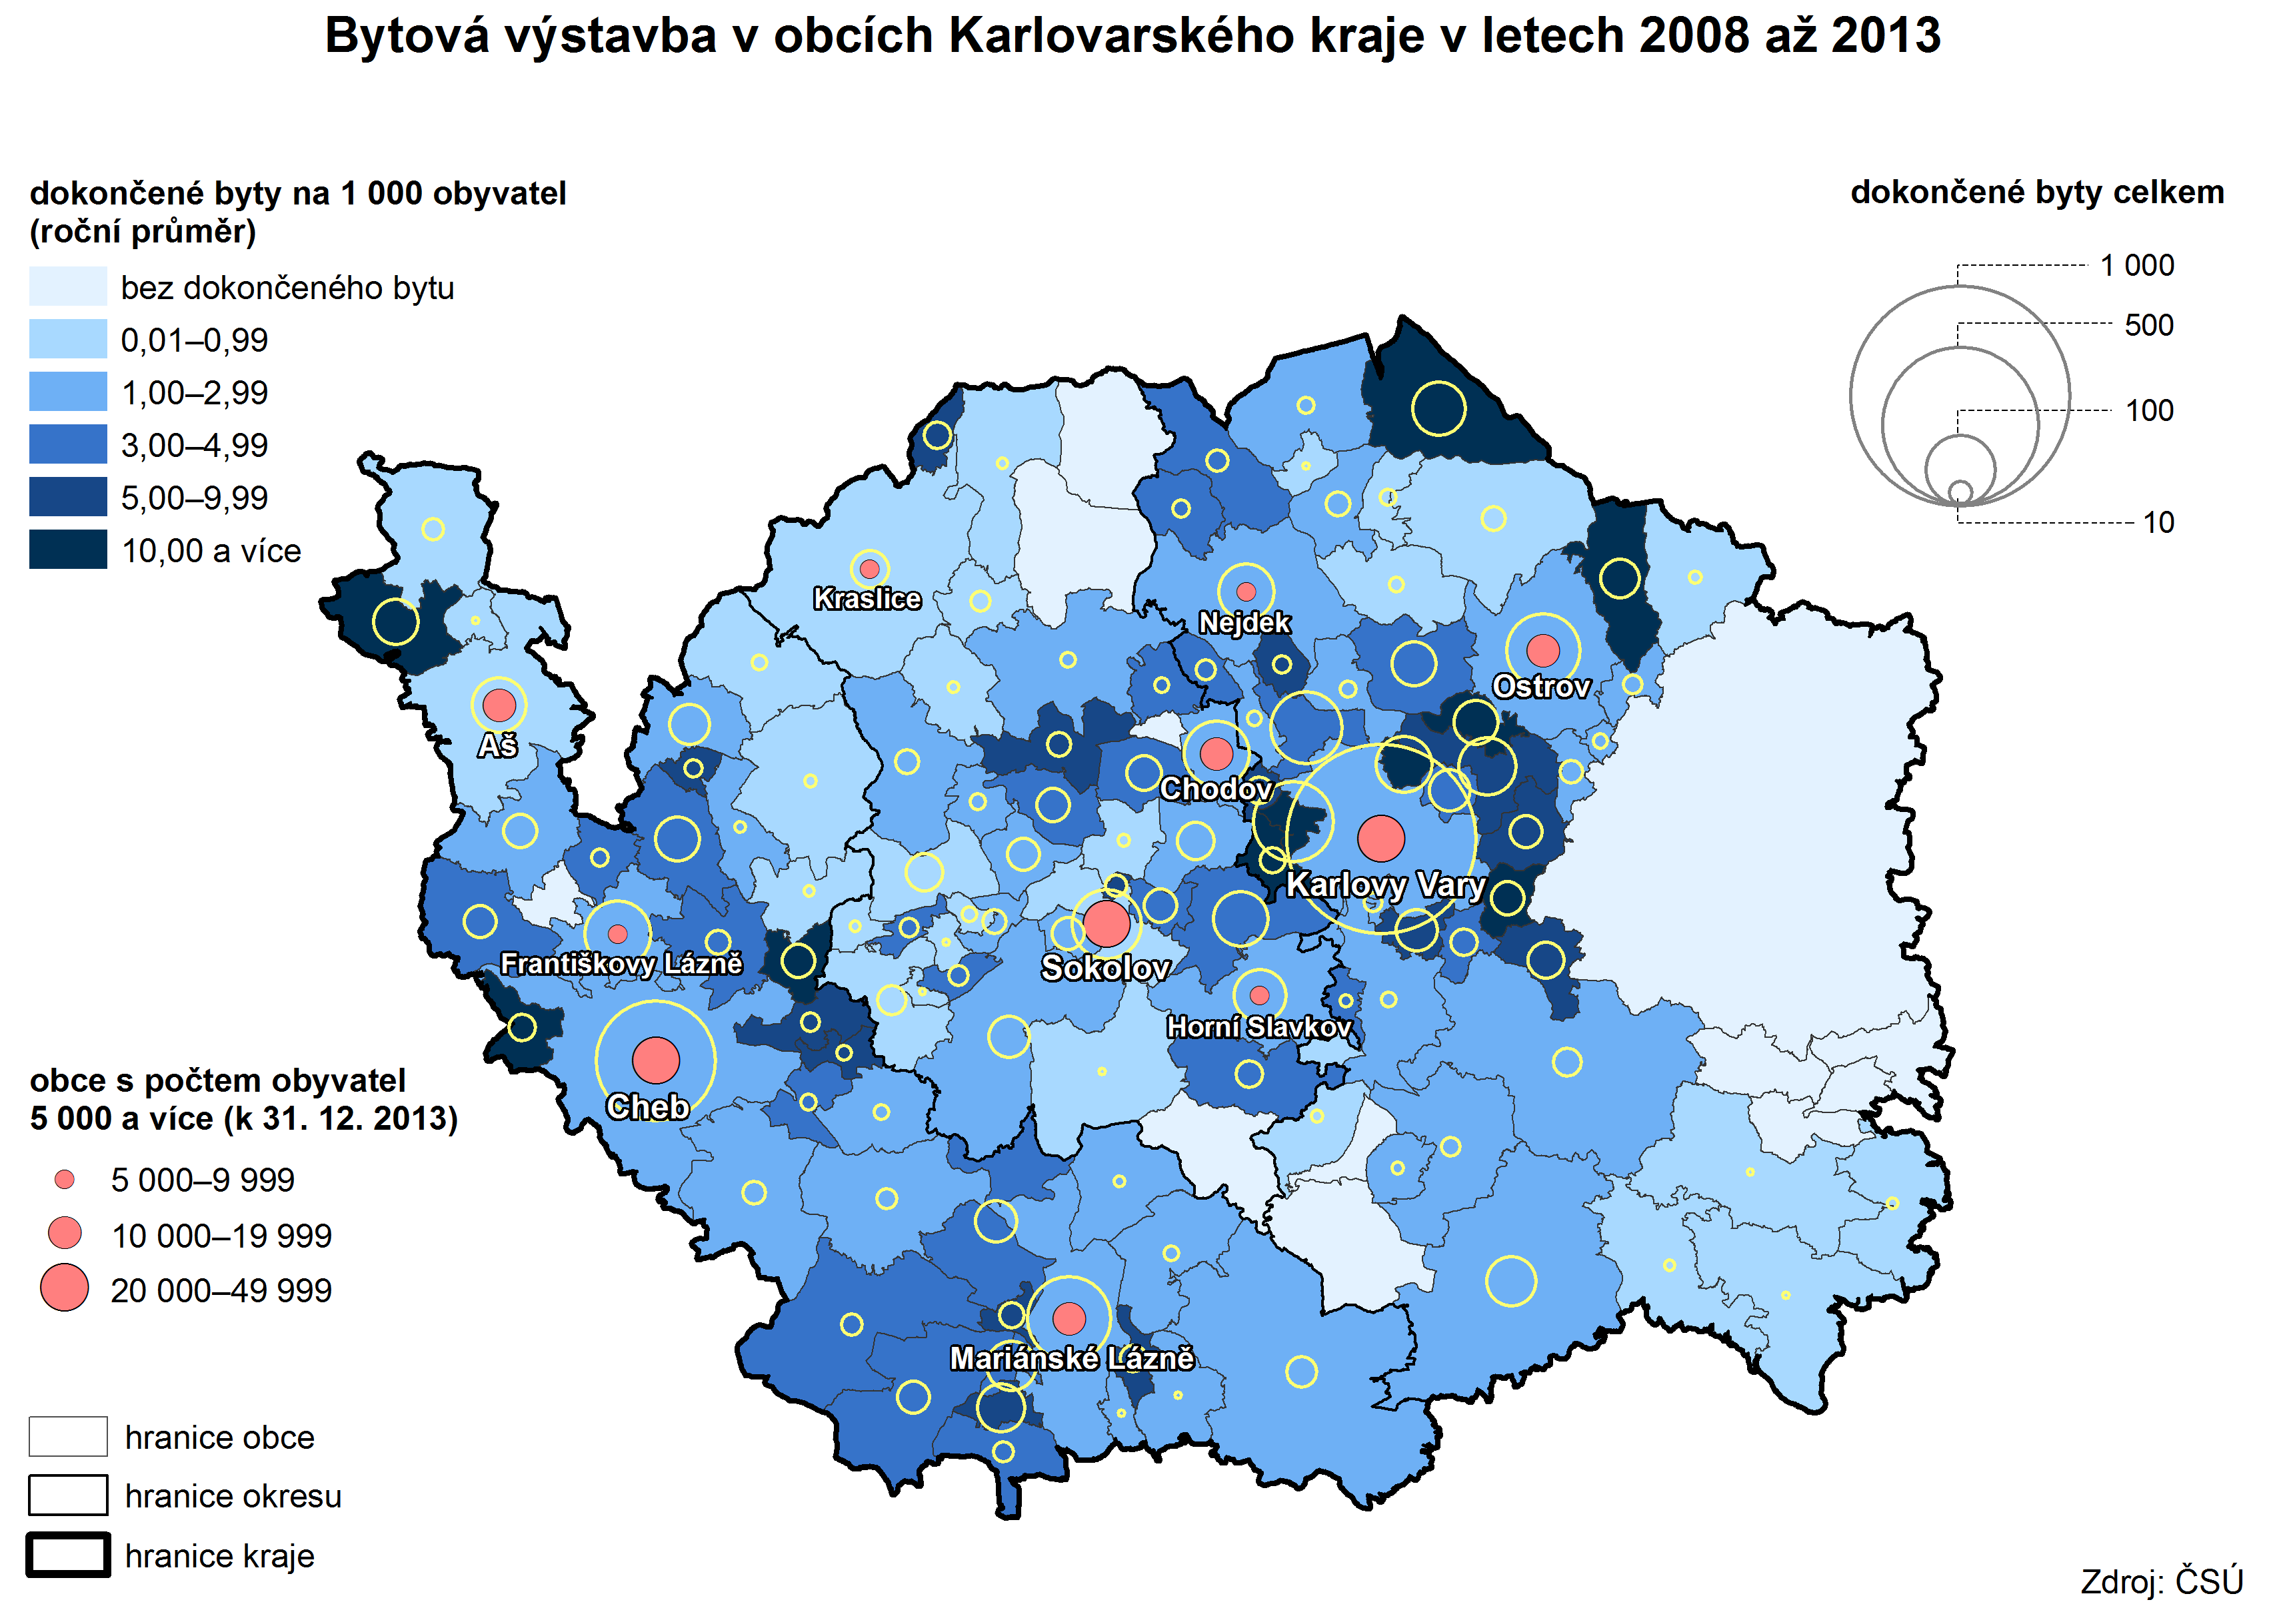
…pokles pouze v okrese Karlovy Vary. | Počet zahájených bytů oproti minulému roku doznal nárůst v okresech Cheb a Sokolov, naopak v okrese Karlovy Vary došlo k meziročnímu poklesu počtu zahájených bytů o 25,9 %.
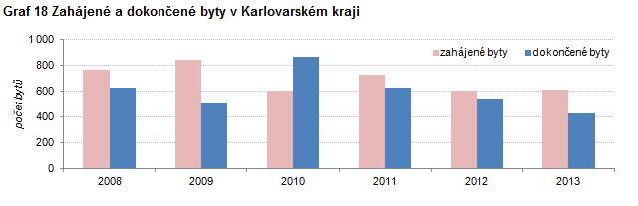

Pokles dokončených bytů… | V kraji bylo v minulém roce dokončeno celkem 430 bytů, což je o 20,8 % méně než v roce 2012. Propad byl zaznamenán ve všech čtvrtletích roku 2013. K meziročnímu poklesu bytové výstavby přispěl zejména nižší počet dokončených bytů v rodinných domech (pokles z 373 bytů v roce 2012 na 265 bytů v roce 2013), v domovech-penzionech a domovech pro seniory, v nebytových budovách a ve stavebně upravených nebytových prostorách. V celorepublikovém srovnání došlo ke snížení počtu dokončených bytů ve srovnání s minulým rokem téměř ve všech krajích ČR, s výjimkou Plzeňského kraje. V celé České republice bylo dokončeno o 14,3 % bytů méně, než v roce 2012.
…nízká intenzita bytové výstavby. | Intenzitou bytové výstavby, tj. počtem dokončených bytů na 1 000 obyvatel, se Karlovarský kraj v celorepublikovém srovnání zařadil na 12. místo (1,43) před krajem Zlínským (1,35) a Ústeckým (1,13). V celé ČR dosáhla intenzita bytové výstavby hodnoty 2,40, vyšší intenzitu vykazovaly pouze čtyři kraje – Středočeský kraj (4,08), Hl. město Praha (3,09), Jihomoravský (3,01) a Plzeňský kraj (2,52). Plzeňský kraj byl jediných regionem, kde intenzita bytové výstavby stagnovala, ve všech ostatních došlo k meziročnímu poklesu intenzity bytové výstavby.
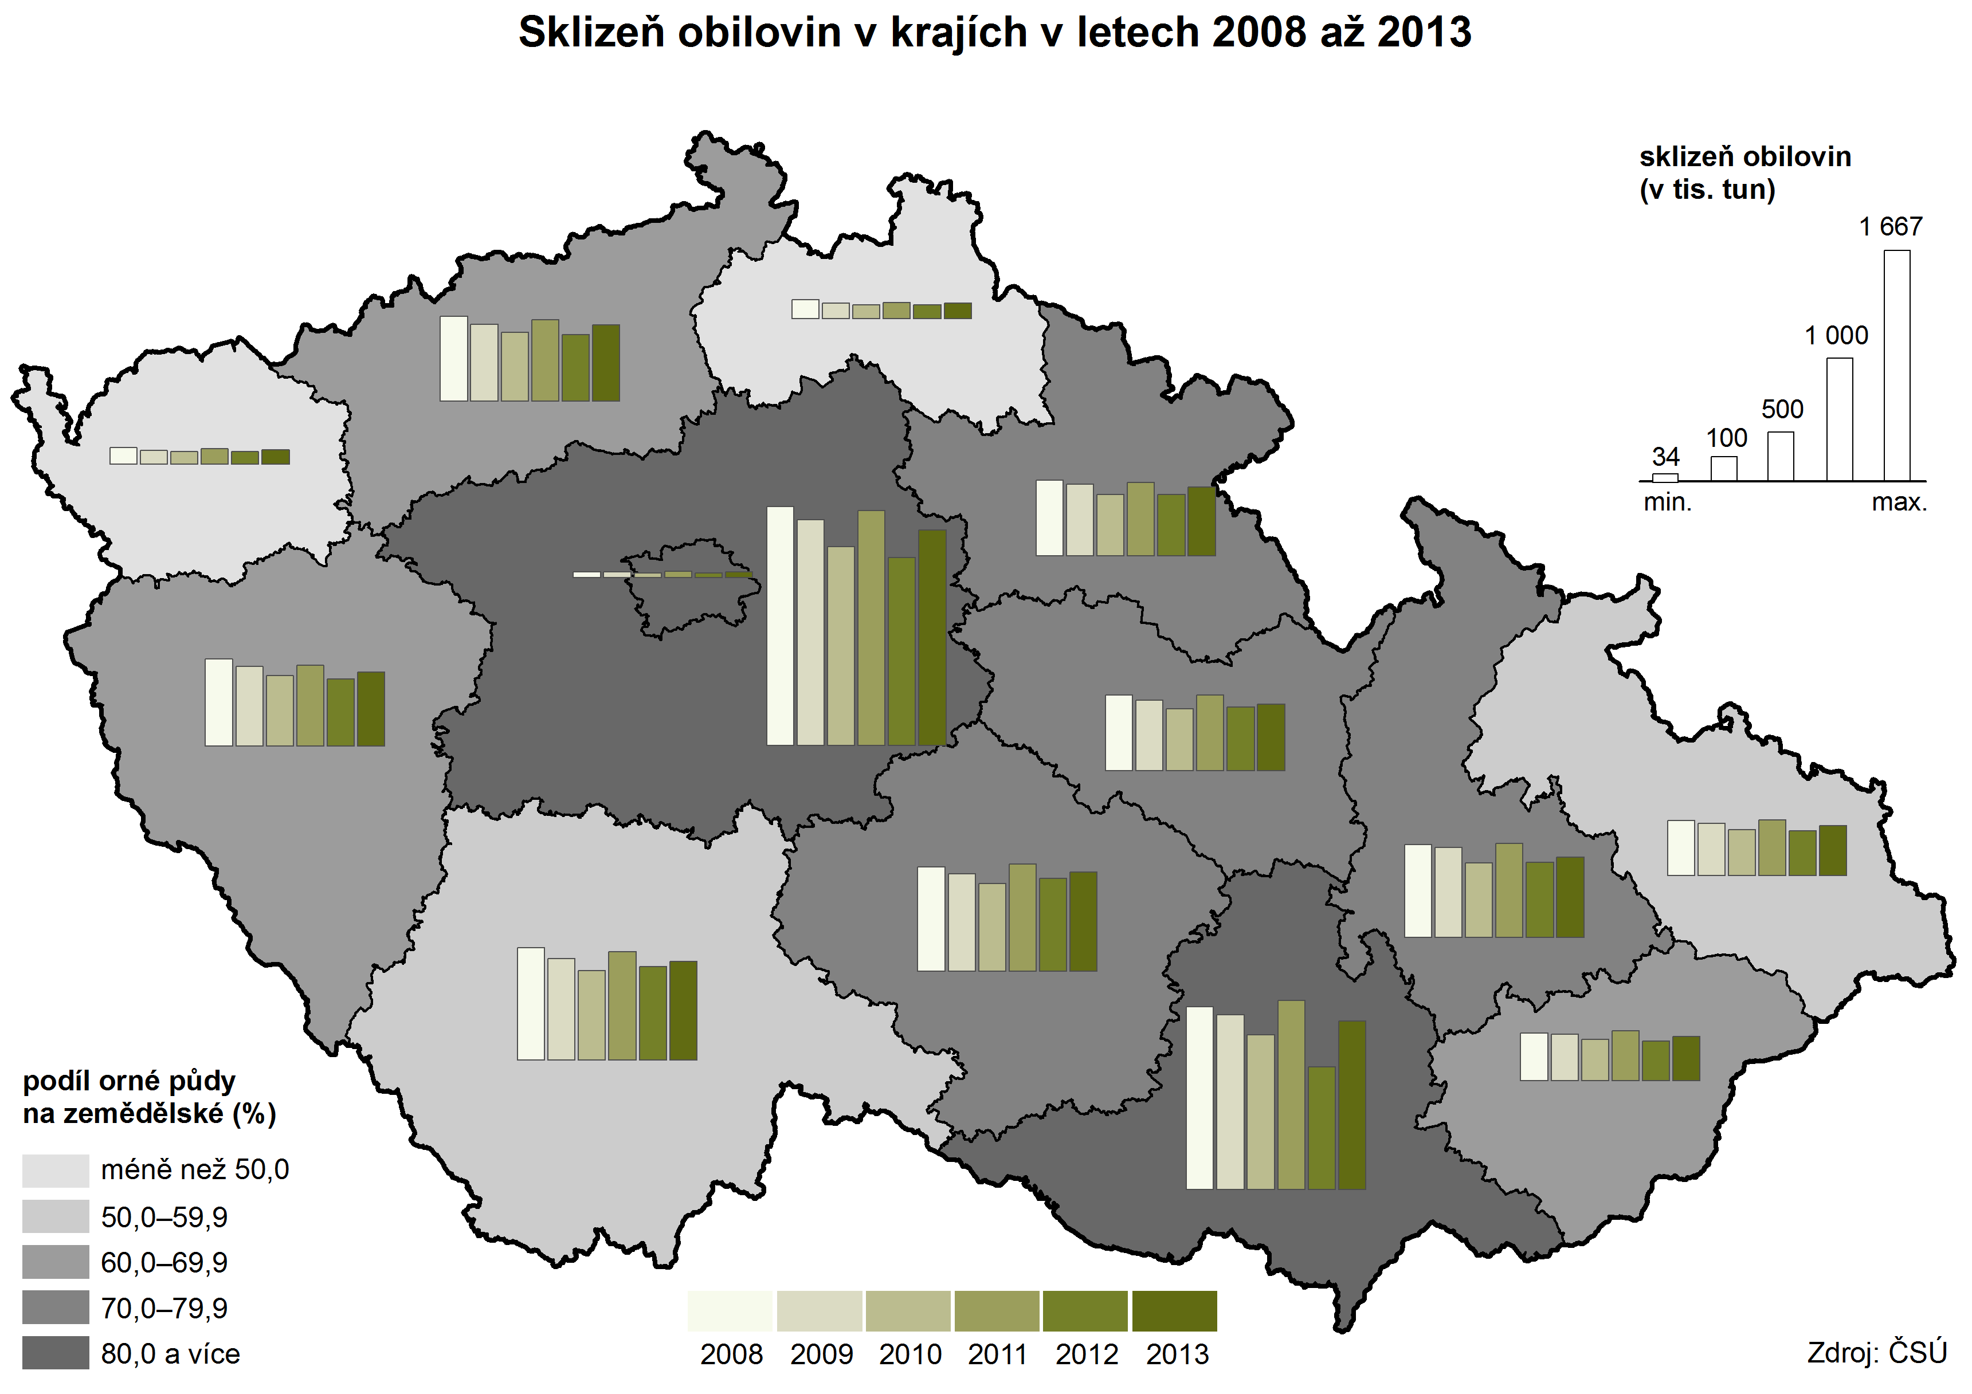
Zemědělství:  Výnosy zemědělských plodin meziročně vzrostly. | Hektarové výnosy obilovin v kraji zaznamenaly v roce 2013 nárůst oproti roku předcházejícímu (4,98 t/ha, tj. nárůst o 13,8 %), zvýšily se také výnosy řepky, naopak výnosy luskovin, brambor a kukuřice na zeleno a siláž vykazovaly meziroční pokles.  Celková sklizeň obilovin se zvýšila o 10,9 % na 99,2 tis. tun (při poklesu sklizňových ploch o 2,5 %). Ze sledovaných plodin se výrazněji meziročně zvýšila sklizeň luskovin a řepky, a to vlivem zvýšení sklizňové plochy. Naopak sklizeň brambor doznala oproti předchozímu roku pokles, a to opět vlivem zmenšení sklizňové plochy.

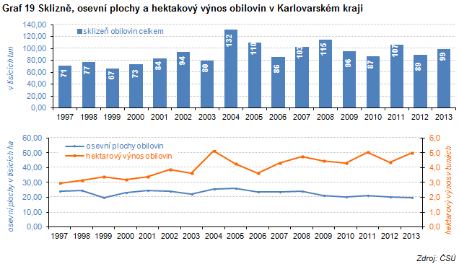
Snížený počet prasat, vysoký počet koz. | Ze soupisů hospodářských zvířat, které jsou prováděny každoročně k 1. 4. vyplývá, že zemědělci v kraji v několika posledních letech výrazně omezili chov prasat. Ačkoli v roce 2013 došlo k mírnému navýšení počtu prasat oproti minulému roku (o 2,7 % na 1 691), ve srovnání s rokem 2011 došlo k poklesu počtu o 83,9 %, ve srovnání s rokem 2005 činí tento pokles dokonce 96,0 %. Naopak došlo k rozšíření chovu ovcí, drůbeže, koňů a koz. Především stojí za zmínku prudký nárůst počtu chovaných koz, kdy za posledních 10 let se jejich počet zvýšil o 94,2 % z počtu 817 v roce 2003 na 1 587 k 1. 4. 2013. Skutečnost, že v roce 2013 došlo oproti minulému roku k mírnému snížení počtu chovaných koz svědčí o tom, že se jejich počet již stabilizoval.  Na jatkách v Karlovarském kraji bylo v roce 2013 vyrobeno 735 tun masa v jatečné hmotnosti, to představuje 0,2 % celkové produkce ČR. Rozhodující objem masa připadá v kraji na hovězí maso (645 tun, tj. 87,8 % z celkové produkce).
Lesnictví: Zalesněnost v kraji je druhá nejvyšší v ČR. | Z celkové výměry kraje tvořily v roce 2013 lesní pozemky 43,4 %, tento podíl se v posledních letech prakticky neměnil. V celorepublikovém srovnání se Karlovarský kraj umístil na 2. místě, pouze v Libereckém kraji byla zalesněnost o něco vyšší (44,5 %). V kraji se vytěžilo celkem 799 423 m³ dřeva, což představuje meziroční pokles o 1,4 %. Převážnou většinu vytěženého dřeva tvořily jehličnany (92,7 %). Na nahodilou těžbu připadlo 21,1 % z celkové těžby, většinu (86,0 %) této nahodilé těžby tvořila těžba živelní.
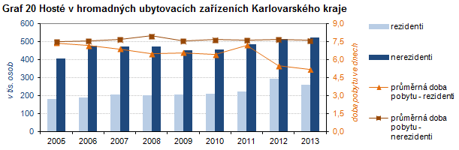

Cestovní ruch:  Více hostů z ciziny, méně domácích… | V roce 2013 se snížil počet hostů v hromadných ubytovacích zařízeních v šesti regionech České republiky. Jedním z nich byl i Karlovarský kraj, kde tento pokles činil 2,7 %. Celkový pokles návštěvnosti hromadných ubytovacích zařízení byl zapříčiněn nižším počtem příjezdů domácích hostů (o 11,2 %), zahraničních hostů přijelo naopak více (o 2,1 %) než před rokem. V celé České republice došlo ve srovnání s minulým rokem k nárůstu počtu hostů v hromadných ubytovacích zařízeních (o 2,0 %), nejvyšší nárůst byl zaznamenán v Jihomoravském kraji (o 8,3 %).
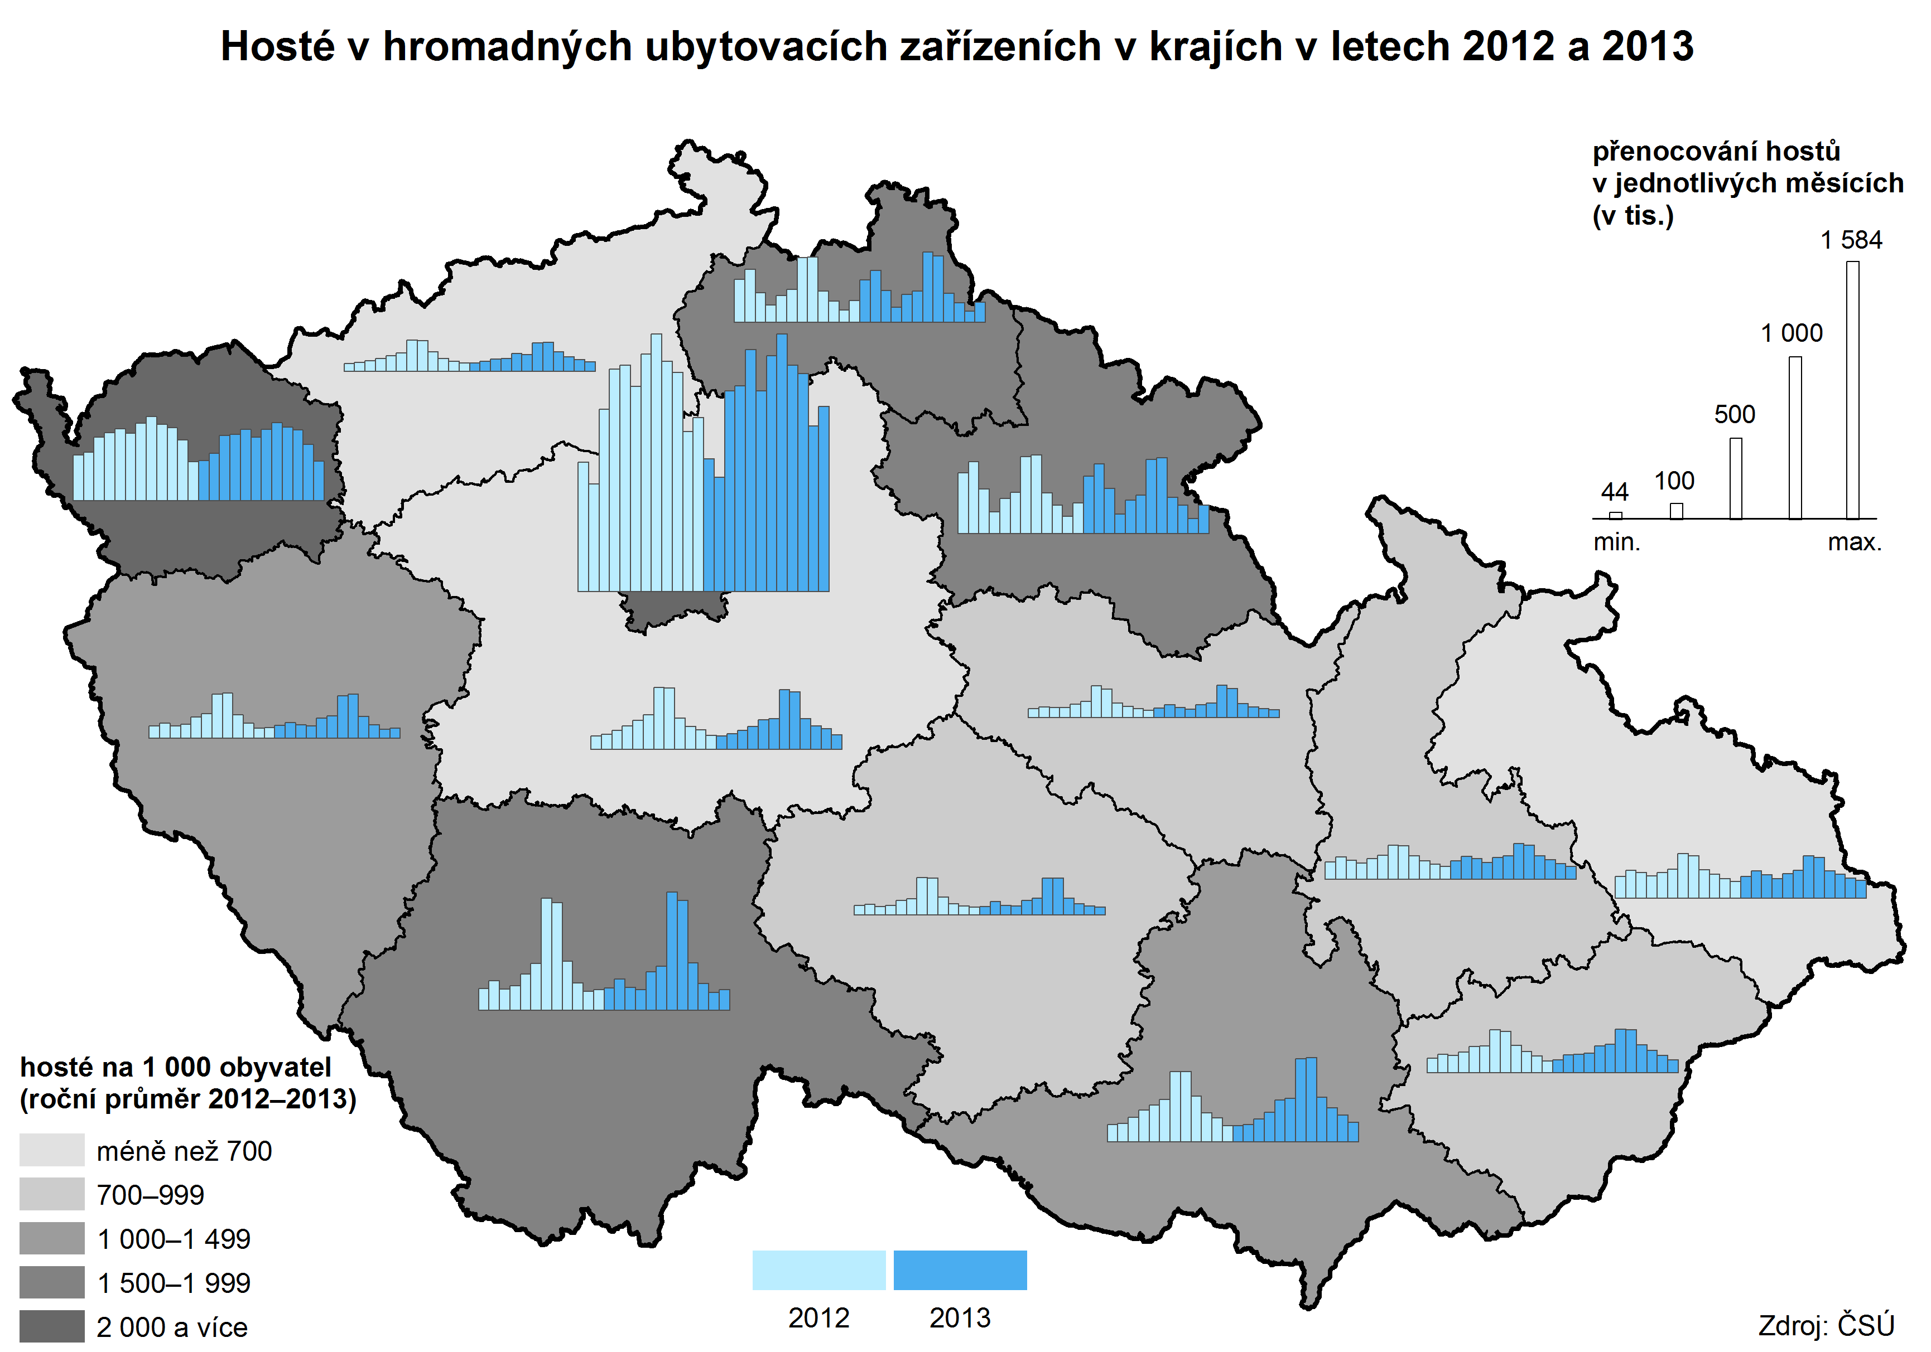
 | Nejčastějšími ubytovanými hosty ze zahraničí v Karlovarském kraji byli v roce 2013 turisté z Německa (45,1 %) a z Ruské federace (23,1 %). Nejvyšší meziroční nárůst příjezdů byl zaznamenán u hostů z Nového Zélandu (nárůst o 217,9 %).
…nejdelší doba pobytu návštěvníků Karlovarského kraje. | Hosté v hromadných ubytovacích zařízeních se v Karlovarském kraji zdrželi v průměru 6,8 dne, je tak dlouhodobě krajem s nejdelší dobou pobytu hostů v hromadných ubytovacích zařízeních ze všech krajů ČR. Průměrná doba pobytu v celé České republice činila 2,8 dne. V roce 2013 došlo k poklesu počtu hromadných ubytovacích zařízení v kraji, a to o 3,2 %.
Ceny:  Od prosince 2012 do prosince 2013 vzrostly spotřebitelské ceny v České republice o 1,4 %. | Vývoj cenové hladiny vyjádřený indexem spotřebitelských cen není v regionálním členění v České republice publikován. Přesto je zde účelné, pro dokreslení základních tendencí ekonomického vývoje Karlovarského kraje, uvést alespoň údaje České republiky jako celku. Meziroční míra inflace dosahovala v prosinci roku 2013 hodnoty 1,4 %, průměrná roční míra inflace dosáhla v roce 2013 také hodnoty 1,4 %. V grafu 21 lze vysledovat vývoj některých vybraných komodit ze spotřebního koše v posledních několika letech.
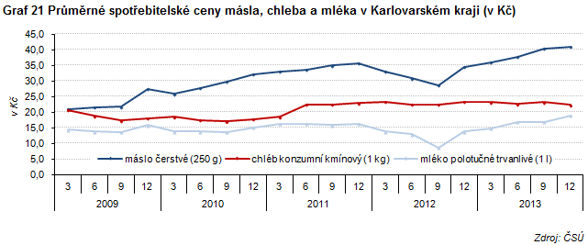

Podrobnější údaje k ekonomickému vývoji Karlovarského kraje v roce 2013:
Statistický bulletin Karlovarského kraje
Statistická ročenka Karlovarského kraje
Definitivní údaje o sklizni zemědělských plodin za rok 2013
Časové řady – cestovní ruch

1 Podniky se 100 a více zaměstnanci se sídlem v kraji.
2 Subjekty se sídlem v kraji s 50 a více zaměstnanci
3 V regionálním členění jsou vydávány pouze průměrné ceny vybraných výrobků a služeb (viz Statistický bulletin Karlovarského kraje).

